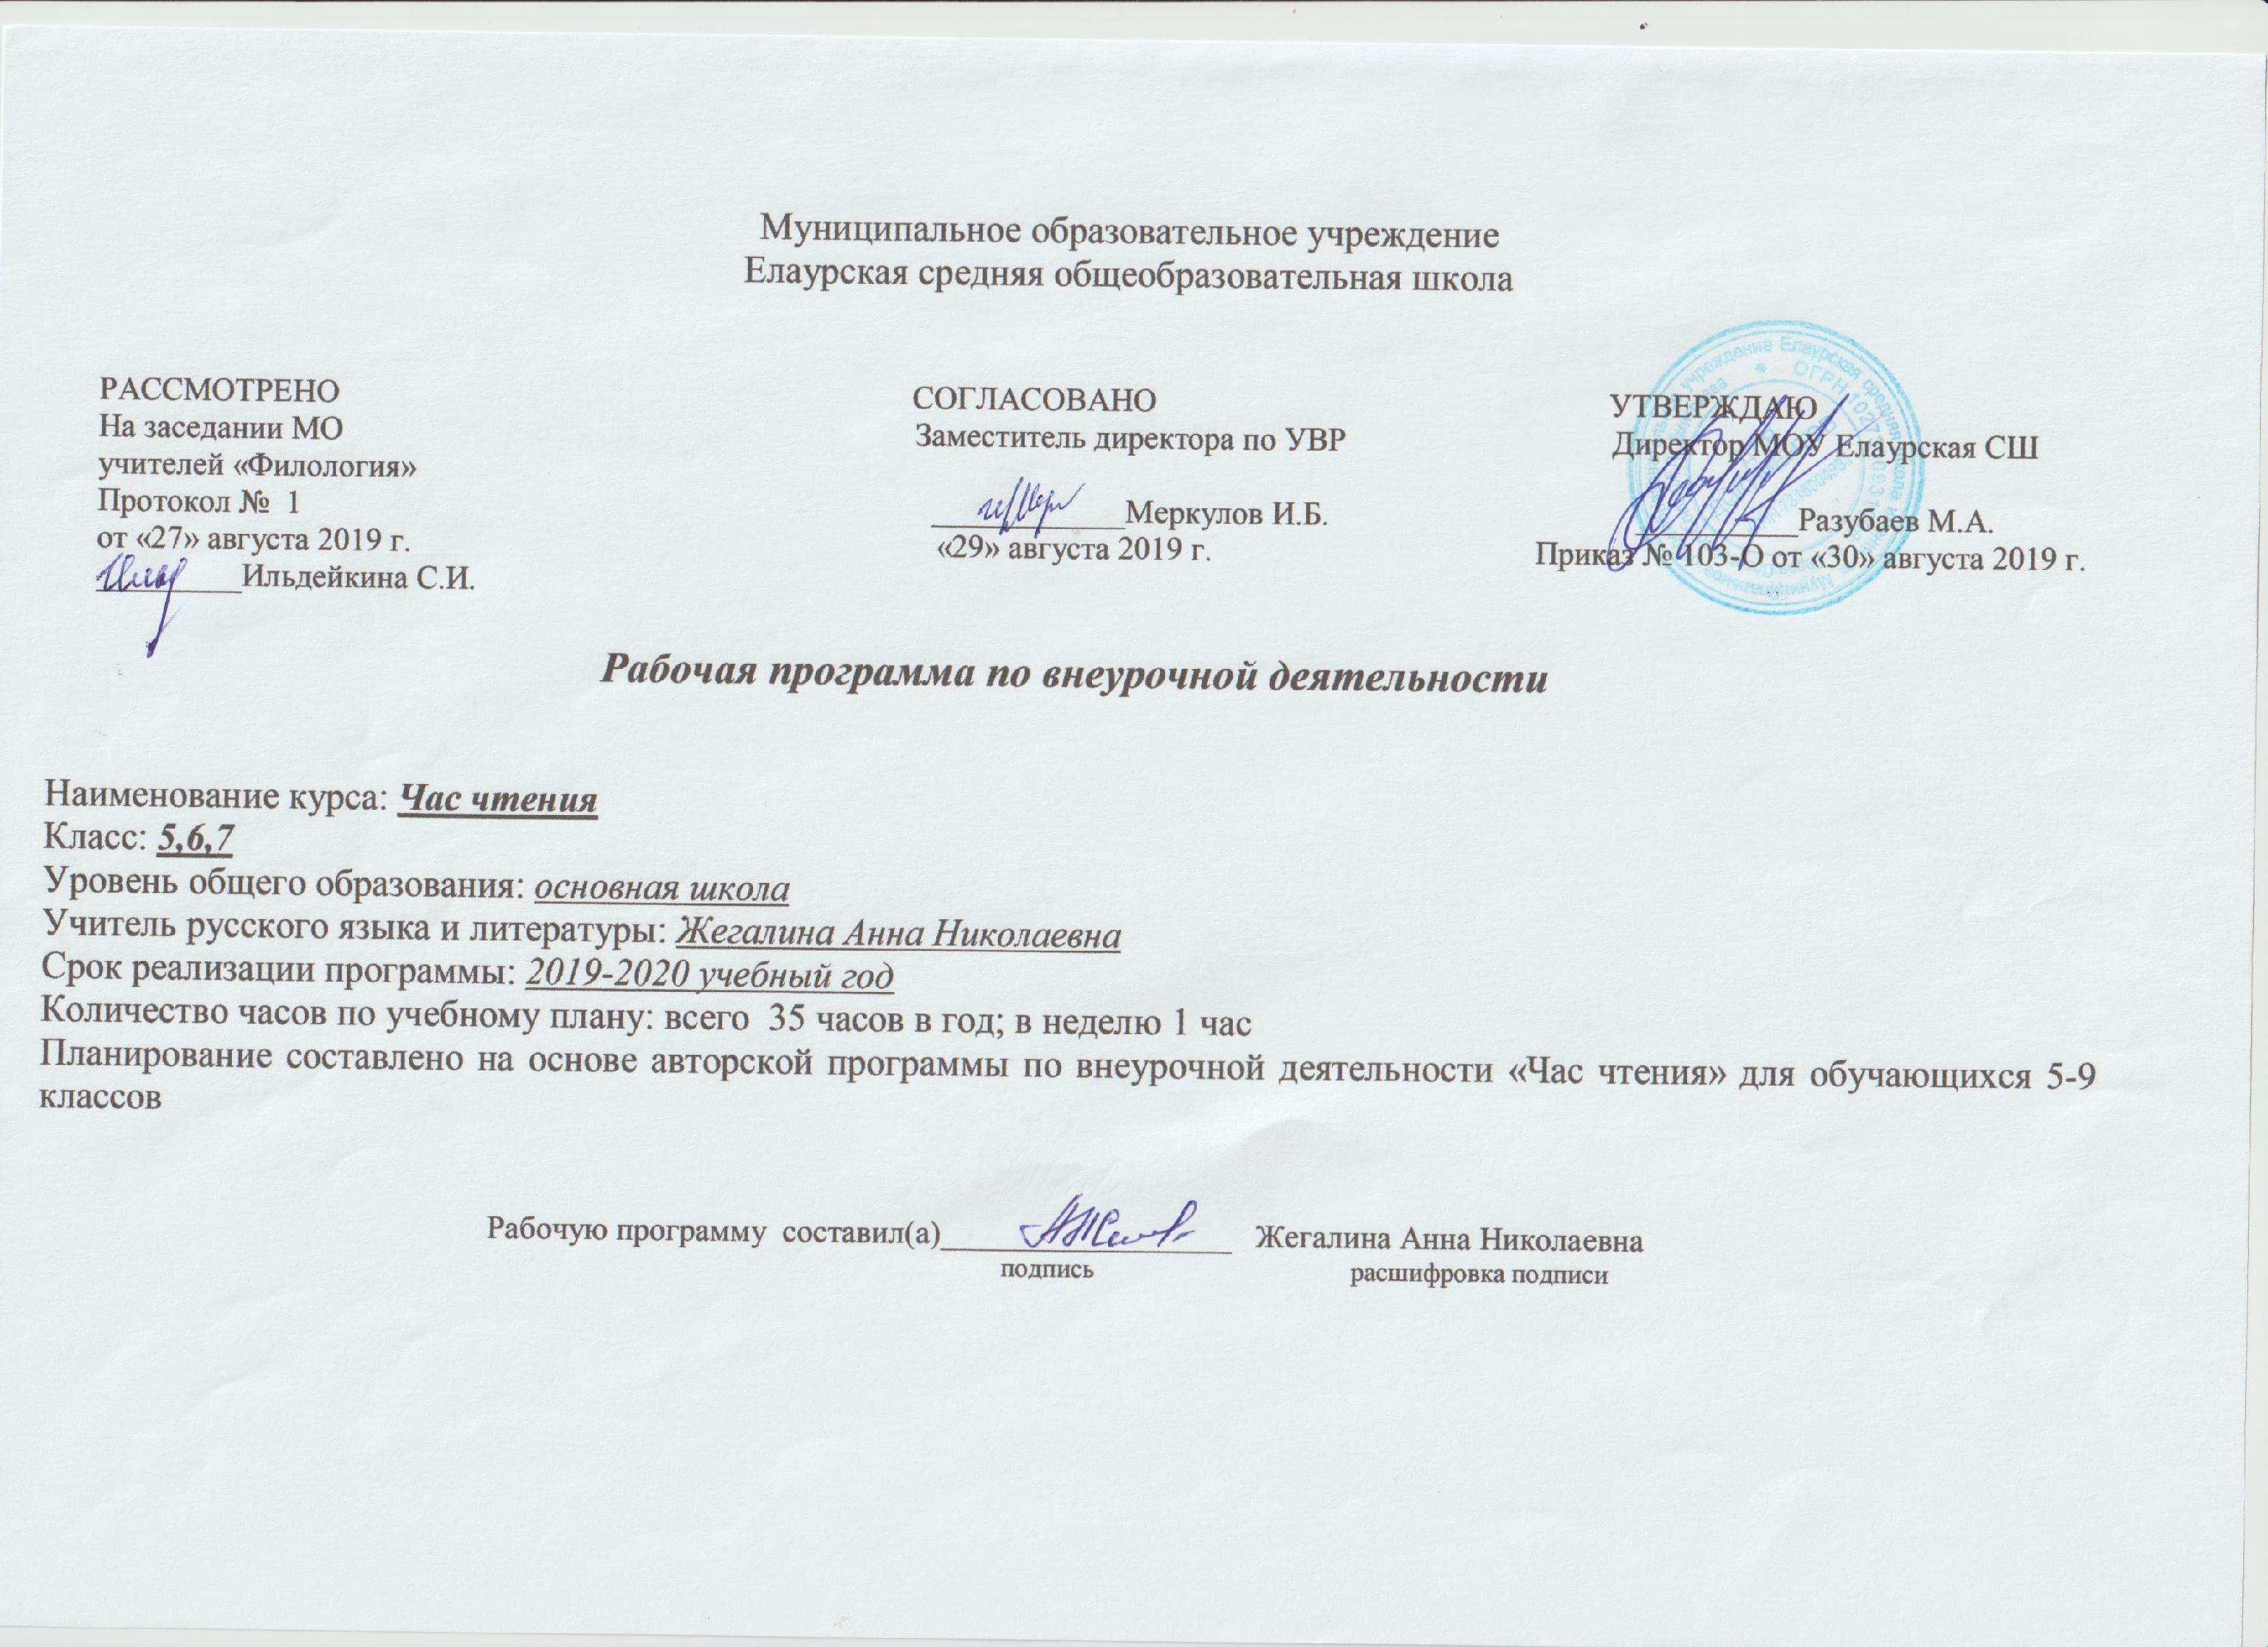

Аннотация к рабочей программе по внеурочной деятельности

Название учебного предмета (курса) - Час чтения

Класс - 5,6,7

Количество часов - 35

Образовательный стандарт - ФГОС ООО

Краткая характеристика учебного предмета (курса)

Цель программы:
расширение читательского кругозора учащихся, воспитание эстетического вкуса, развитие индивидуальных способностей каждого ученика.
Задачи программы:
1) вызвать интерес к современной литературе;
2) пробудить в учащихся потребность к самостоятельному чтению;
3) совершенствовать коммуникативную культуру учащихся;
4) совершенствовать навыки работы с текстом художественного произведения. Планируемые результаты освоения программы курса внеурочной деятельности личностные:
- овладение навыками адаптации в различных жизненных ситуациях;
- развитие самостоятельности и личной ответственности за свои поступки;
-развитие этических чувств, доброжелательности и эмоционально-нравственной отзывчивости;
метапредметные:
- овладение навыками чтения произведений писателей разных стран;
- овладение логическими действиями сравнения, анализа, обобщения, классификации;
- умением слушать собеседника, вести диалог и аргументировать свою точку зрения; предметные:
-овладение навыками анализа произведения литературы;
-умением ориентироваться в мире современной литературы, выбирать книги, писать отзывы и рецензии на литературные произведения и кинофильмы.

Структура учебного предмета (курса)

В рабочей программе курс представлен разделами:
Введение (3ч)
Человек и школа (5ч)
Человек и семья (3ч)
Человек и его выбор (2ч)
Рождественские рассказы (1ч)
Человек и природа (6ч)
Защитники Отечества (3ч)
Моя бабушка (2ч)
Человек и искусство (1ч)
«И помнит мир спасённый» (4ч)
Проект « Я читаю..» (5ч)

